**在线玩家**：

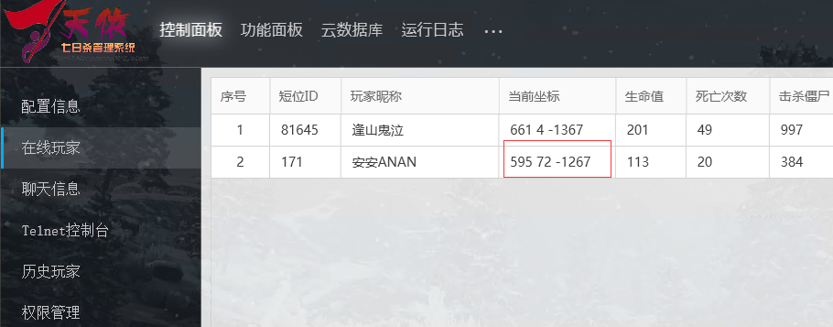

列表刷新不及时，【逢山鬼泣】已退出9分多钟，我跑到另外的坐标后，也是迟迟不刷新，其结果导致玩家设置私人回家点坐标错误，坐标还是N分钟前的。我的实际坐标是，但是在线玩家列表坐标却还是595 72 -1267。

**权限管理：**

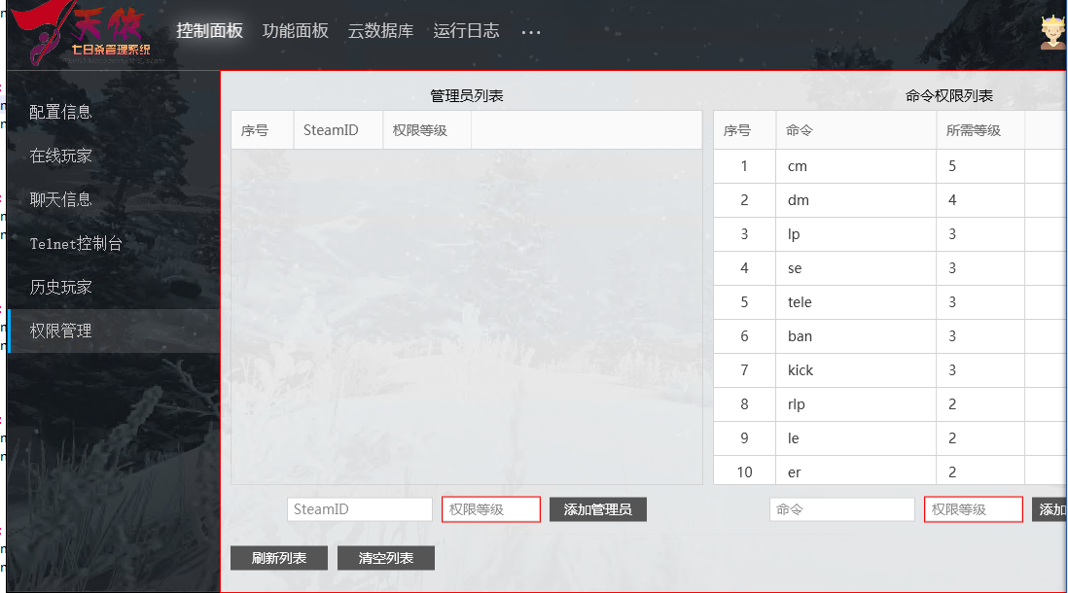1、管理员列表未正确显示，点击刷新列表，不起效

**游戏公告：**

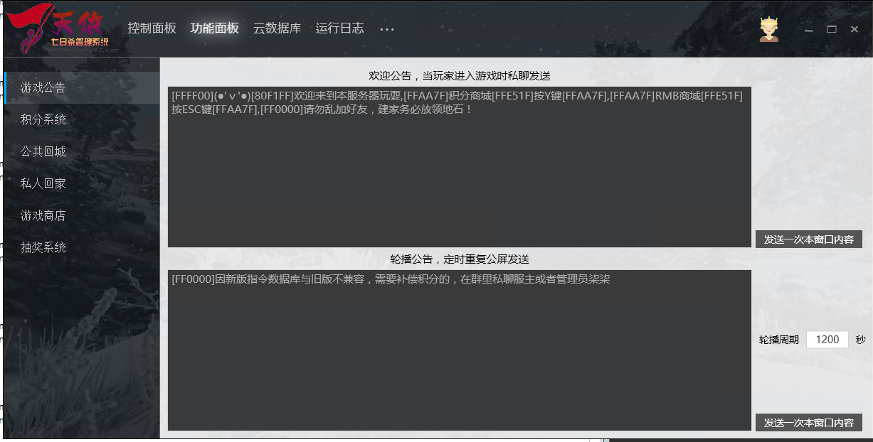

1、欢迎公告在打开工具初期有效，经过一晚上后再次进入服务器没有再次发送给玩家。

**私人回家：**

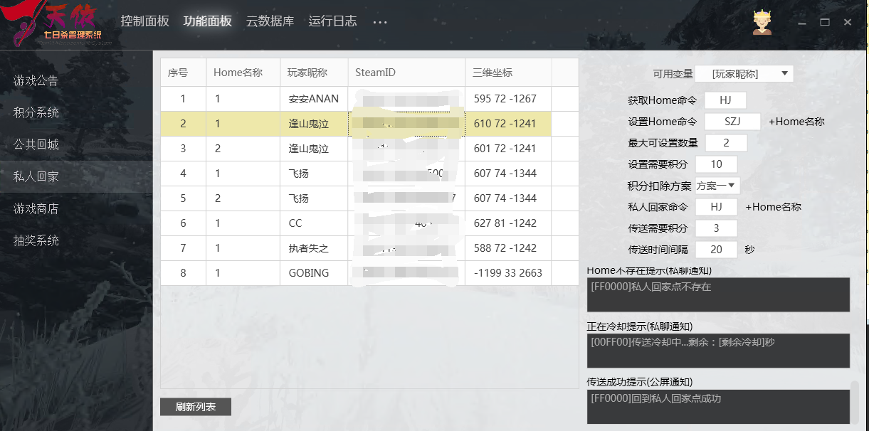

1. 在线玩家列表不及时刷新，到时设置家坐标错误。
2. 已设置的回家点，玩家不能删除重新设置，会提示已存在。

**游戏商店：**

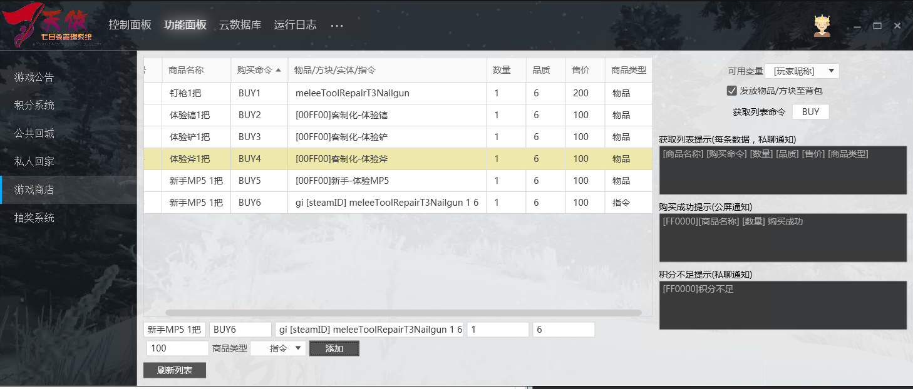

1、使用指令添加的物品发送失败，Telnet也不显示发送指令，只显示购买成功。加数量和品质以及不加数量品质，都不能发送。

**抽奖系统：**

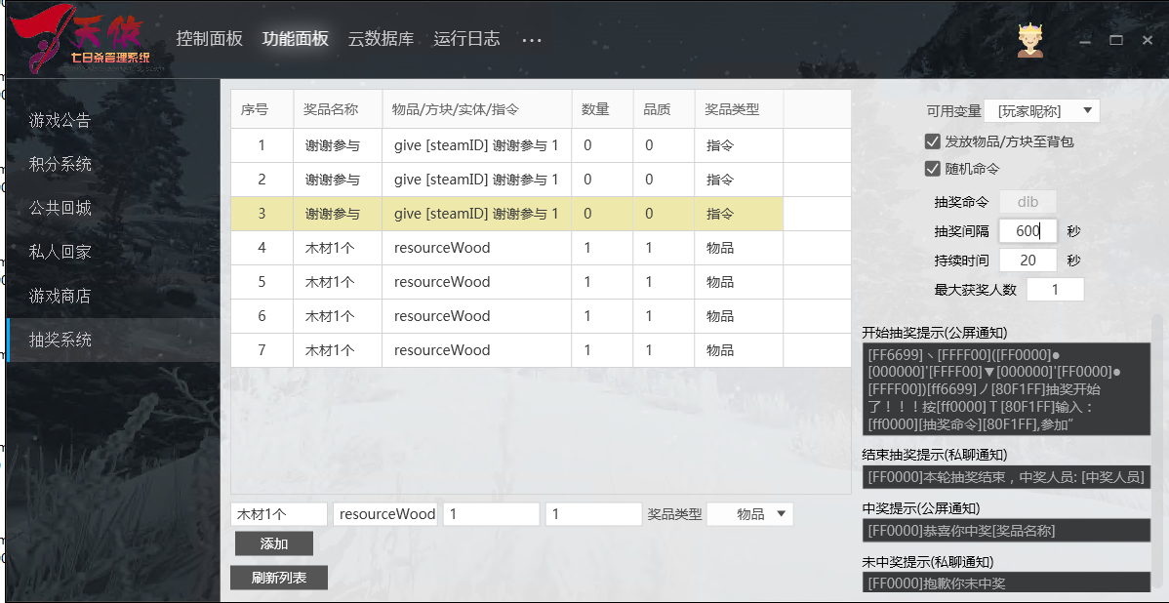

1、抽奖间隔时间出错，设置600秒，实际时间不到一分钟。设置其他时间也是相应的出现这个情况。